
Międzynarodowe zasoby edukacyjne dotyczące drobnoustrojów i chorób.
Plany lekcji, arkusze ćwiczeń i zadania.

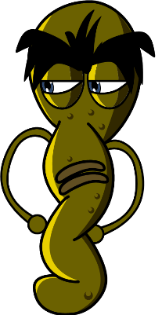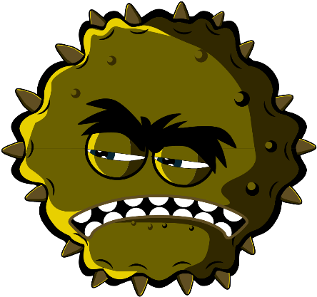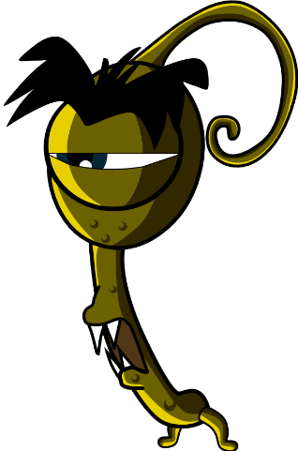
Edukacja przedszkolna (3-5 lat)

Witamy w e-Bug

Zasoby e-Bug opracowano w celu przedstawienia dzieciom w otoczeniu szkolnym świata drobnoustrojów i antybiotyków. To seria materiałów uzupełniających program nauczania (edukacja wczesnoszkolna (Yearly Years), etapy nauczania (Key Stage, KS) KS1, KS2, KS3 i KS4) spełniająca kryteria kształcenia Ministerstwa Edukacji dla szkół podstawowych i średnich.
Zasoby te przygotowała Brytyjska Agencja Bezpieczeństwa Żywności (UK Health Security Agency) (wcześniej zwana Public Health England) we współpracy z 17 państwami partnerskimi UE w celu krzewienia zainteresowania nauką i poprawy wiedzy i rozumienia młodzieży odnośnie do tematów dotyczących drobnoustrojów, zapobiegania i kontroli infekcji, rozważnego korzystania z antybiotyków, jednocześnie zachęcając ją do czynnego dbania o własne zdrowie. Plany lekcji można wykorzystywać w kolejności lub jako osobne aktywności stworzone z myślą o 50-minutowych sesjach lekcyjnych. Narzędzia te mogą być wykorzystywane dowolnie przez grono nauczycielskie, w tym kopiowane do użytku w klasie, ale nie mogą być sprzedawane.
Ponad 27 różnych krajów jest zaangażowanych w projekt e-Bug, zaś materiały edukacyjne zostały poddane ocenie przez ponad 3000 dzieci w Anglii, Francji i Czechach. Pakietowi zasobów e-Bug towarzyszy strona internetowa, gdzie można pobrać wszystkie zasoby, pliki wideo, obrazy i ćwiczenia dodatkowe (www.e-bug.eu).

Chcielibyśmy podziękować wszystkim osobom zaangażowanym w stworzenie tych zasobów, które pomogą kolejnemu pokoleniu dorosłych rozsądniej korzystać z antybiotyków. Chcielibyśmy w szczególności podziękować osobom nauczycielskim i uczniowskim na terenie Wielkiej Brytanii i Europy, które uczestniczyły w grupach fokusowych i procesie oceny zasobów, oraz pomogły zadbać, aby materiały były nie tylko fajne i ciekawe, ale także skuteczne. Mamy nadzieję, że korzystanie z zasobów e-Bug będzie przyjemne i będą one nieocenionym dodatkiem do nauczania w klasie. Aby otrzymywać aktualne informacje o naszych najnowszych zasobach lub pracach badawczo-rozwojowych, należy zapisać się do naszego kwartalnego biuletynu informacyjnego: www.e-bug.eu/uk-newsletter

Informacje zwrotne od personelu nauczycielskiego są dla nas bardzo cenne. Pomagają one zasobom e-Bug rozwijać się i zmieniać. Wszelkie uwagi, zapytania i sugestie należy przesyłać do: Primary Care and Interventions Unit UK Health Security Agency Twyver House, Bruton Way Gloucestershire GL1 1DQ

Lub nawiązać kontakt przez stronę internetową e-Bug: www.e-bug.eu/uk-contact-us

Zespół e-Bug

Każda część pakietu zawiera szczegółowe plany lekcji, arkusze ćwiczeń i materiały pomocnicze, a niektóre są dostępne w formacie MS PowerPoint do wykorzystania na tablicy interaktywnej:
- Ćwiczenia opierające się o twórcze poszukiwanie odpowiedzi, aby wspierać aktywne uczenie się.
- Jasno określone rezultaty nauczania, które mają za zadanie zgłębić rozumienie osób uczniowskich w zakresie znaczenia drobnoustrojów, ich rozprzestrzeniania się, zapobiegania infekcjom i ich leczenia.
- Ćwiczenia, które zachęcają osoby uczniowskie do tego, by były bardziej odpowiedzialne za własne zdrowie.
- Ćwiczenia podkreślające, jak ważne jest odpowiedzialne stosowanie antybiotyków.


Edukacja wczesnoszkolna

Powtórka informacji dla osób nauczycielskich
Opcjonalne informacje wstępne dla każdego tematu w pakiecie dołączono, aby pomóc zaplanować lekcje i przedstawić temat osobom uczniowskim.

Higiena rąk
Szkoły są rajem dla potencjalnie szkodliwych drobnoustrojów, które mogą rozprzestrzeniać się szybko między dziećmi przez dotyk. Skóra ludzka naturalnie wydziela sebum (łój skórny), które dba o jej nawilżenie i zapobiega jej przesuszaniu. Jednak sebum stanowi idealne środowisko do rozwoju drobnoustrojów i ich namnażania się, pozwalając im też lepiej „trzymać się” naszej skóry. Choć nasze dłonie pokrywają pożyteczne bakterie (znane jako flora), mogą do nich z łatwością przyczepić się szkodliwe drobnoustroje z otoczenia (np. w domu, szkole, ogrodzie, od zwierząt i zwierząt domowych, z jedzenia), powierzchni a nawet z powietrza. Te szkodliwe drobnoustroje mogą rozprzestrzeniać się szybko i z łatwością między dziećmi przez dotyk, i mogą wywołać złe samopoczucie, jeśli zostaną połknięte. Mycie rąk jest jednym z najlepszych sposobów, aby powstrzymać rozprzestrzenianie się szkodliwych drobnoustrojów i zachorowania.
Mycie rąk samą wodą, nawet zimną wodą, usuwa widoczny brud i kurz. Jednak, aby pozbyć się tłuszczu na powierzchni rąk, w którym schronienie znalazły drobnoustroje, potrzebne jest mydło. Środki dezynfekujące do rąk mogą być wykorzystywane, gdy nie ma dostępu do mydła i wody. O ile to możliwe, należy korzystać z mydła w płynie, nie zaś w kostce, zwłaszcza gdy korzysta z niego wiele osób. Ręce należy myć:
- Przed przygotowaniem jedzenia, w jego trakcie i po jego zakończeniu.
- Po skorzystaniu z toalety. - Po kontakcie ze zwierzętami lub ich odchodami.
- Po kaszleniu, kichaniu i wydmuchiwaniu nosa.
- Jeżeli osoba jest chora lub przebywa w otoczeniu chorych.
- Po zabawie na zewnątrz.
Środki dezynfekujące do rąk zawierające alkohol niszczą drobnoustroje, gdy wysychają, jednak nie zabijają wszystkich rodzajów szkodliwych drobnoustrojów i nie pozbywają się widocznego brudu i substancji na powierzchni skóry. W związku z tym nie należy korzystać ze środków dezynfekujących do rąk po skorzystaniu z toalety.

Higiena dróg oddechowych
Infekcje dróg oddechowych obejmują płuca, klatkę piersiową, zatoki, nos i gardło, np. kaszel i przeziębienie, grypa i zapalenie płuc. Te infekcje przenoszą się z osoby na osobę drogą powietrzną, z osoby na osobę przez kontakt (dotykanie rąk, przytulanie się, całowanie) lub poprzez dotykanie skażonych powierzchni. Drobnoustroje rozprzestrzeniają się, przedostając się do nosa lub oczu osoby zdrowej, gdy ta dotyka twarzy skażonymi rękoma. Najczęściej infekcje rozprzestrzeniają się przez kaszel i kichanie. Kichanie to sposób organizmu na pozbycie się wdychanych szkodliwych drobnoustrojów i cząsteczek pyłu. Szkodliwe drobnoustroje i pył zatrzymują się na włosach w nosie i powodują łaskotanie w nosie lub mogą podrażniać tył gardła lub płuca. Nos wysyła do mózgu informację, a ten odpowiada, wysyłając informację do nosa, jamy ustnej, płuc i klatki piersiowej, nakazując im pozbyć się tego podrażnienia. W przypadku przeziębienia czy grypy miliony cząsteczek wirusa kierują się szybko, by zanieczyścić powierzchnię, na której lądują; mogą to być np. jedzenie lub ręce.
Przeziębienia i grypa to najczęstsze choroby w placówkach dziecięcych, i prawdopodobnie najbardziej zaraźliwe. COVID-19 to nazwa choroby wywołanej wirusem SARSCoV-2, która może być bardzo zaraźliwa. Ponieważ przeziębienia, grypa i COVID-19 są powodowane przez wirusy, nie można leczyć ich antybiotykami. W przypadku przeziębienia lub grypy zazwyczaj zaleca się odpoczynek i przyjmowanie płynów, ale jeśli objawy utrzymują się, należy udać się do przychodni lekarskiej lub apteki. Objawy przeziębienia i grypy obejmują ból głowy, ból gardła i gorączkę. Przeziębiania mogą też wywoływać katar. W przypadku przeziębień i grypy gardło boli, gdyż znajdujące się w nim wirusy wywołują zapalenie i ból. Oddychanie przez usta sprawia, że gardło jest przesuszone, zaś ciągły kaszel pogarsza stan gardła i jego ból.
Nauka właściwej higieny dróg oddechowych od wczesnego wieku, jak zakrywanie ust i nosa przy kaszleniu i kichaniu oraz regularne mycie rąk przez 20 sekund, może pomóc zapobiegać rozprzestrzenianiu się tych infekcji. Jest to szczególnie ważne w sezonie zimowych przeziębień i grypy co roku. Unoszenie rąk w kierunku twarzy, gdy kichamy, jest naturalnym odruchem, ale ważne jest, aby zastąpić go nowym nawykiem higieny dróg oddechowych, aby ograniczyć rozprzestrzenianie się infekcji:
Kichać należy w chusteczkę, którą należy wyrzucić, oraz regularnie myć ręce.
Złap: zakryj usta i nos chusteczką higieniczną. Jeśli nie masz chusteczki, zakryj usta i nos ramieniem zgiętym w łokciu lub rękawem (nie dłońmi).
- Wyrzuć: wyrzuć zużytą chusteczkę od razu, aby uniknąć rozprzestrzeniania infekcji na powierzchnie lub osoby.
- Wyeliminuj: umyj dobrze ręce wodą z mydłem, lub przetrzyj środkiem dezynfekującym do rąk, jeśli nie masz dostępu do wody i mydła, natychmiast po wyrzuceniu chusteczki do śmieci.
Tym infekcjom (jak grypa i COVID-19) można zapobiegać, szczepiąc się. Zapoznaj się z informacjami rządowymi na temat tego, dlaczego co roku potrzebna jest inna szczepionka przeciw grypie.
Nauczanie o higienie dróg oddechowych daje możliwość rozmowy z osobami uczniowskimi na temat szczepień; mogą one wiedzieć o corocznych szczepieniach przeciw grypie.

Higiena jamy ustnej
Zazwyczaj pierwsze zęby wyrzynają się przez dziąsła około 6 miesiąca życia, zaś w wieku 2,5 roku dziecko ma wszystkie 20 zębów mlecznych. Około 6 roku życia wyrzynają się pierwsze zęby stałe, trzonowe, zaś przednie zęby mleczne zaczynają się chwiać i wypadać, i są zastępowane stałymi zębami. Zazwyczaj do 12 roku życia wypadają wszystkie zęby mleczne i pojawiają się wszystkie 32 zęby stałe, które - jeśli się o nie dba - wystarczą na całe życie.
Na zębach rozwijają się bakterie, zbijają się razem i tworzą kleistą substancję o nazwie kamień nazębny. Wygląda on niczym kremowa linia wokół zębów, a czasami można wyczuć ten osad językiem. Jeżeli regularnie nie usuwa się kamienia szczoteczką, lub dieta zawiera dużo cukru, bakterie w kamieniu nazębnym mogą prowadzić do próchnicy.
Bakterie w kamieniu nazębnym wykorzystują cukier ze słodkich przekąsek i napojów, aby wytwarzać kwas. Wraz z upływem czasu może on rozpuścić zewnętrzną warstwę zębów (szkliwo). Gdy więcej szkliwa zostaje rozpuszczone, pojawia się ubytek (dziura) w zębie. Z czasem proces próchnicy postępuje, a bakterie mogą dotrzeć do nerwu i powodować ból zęba.
Jeżeli nie zastosowane zostanie leczenie stomatologiczne, próchnica zęba może się rozprzestrzenić, a bakterie wniknąć do nerwu, powodując zapalenie kości i otaczających tkanek, co może wywołać ropień (guzek na dziąśle) wypełniony ropą. Może to spowodować bardzo złe samopoczucie i zazwyczaj konieczne jest wyrwanie zęba (ekstrakcja).
Zdrowie zębów jest bardzo ważne; ponad 23% dzieci w Anglii ma próchnicę i stanowi to główny powód przyjmowania dzieci w wieku od 5 do 9 lat do szpitala. Należy pamiętać, że próchnicy można zapobiegać, ograniczając ilość spożywania pokarmów i napojów z dodatkiem cukru, myjąc zęby dwa razy dziennie pastą z fluorem i regularnie odwiedzając przychodnię stomatologiczną, aby kontrolować zdrowie zębów i dziąseł.
Fluor w paście do zębów pomaga wzmocnić zęby i spowalnia proces próchnicy. Najważniejsze jest, aby myć zęby pastą z fluorem przed pójściem spać wieczorem. Aby o tym nie zapomnieć, najlepiej dodać mycie zębów do codziennej rutyny higieny jamy ustnej rano i wieczorem.

Zdrowe odżywianie się
W Wielkiej Brytanii 34% dzieci w szkole podstawowej ma obecnie nadwagę; dzieci jedzą obecnie trzy razy więcej cukru, niż powinny. Połowa tego cukru pochodzi z niezdrowych przekąsek i słodzonych napojów. Warzywa i owoce nadal stanowią najzdrowsze z możliwych przekąsek.

Wszystkie plany lekcji i materiały pomocnicze zawarte w tym pakiecie są dostępne do pobrania jako modyfikowalne szablony na stronie e-Bug.

Edukacja wczesnoszkolna

Rozprzestrzenianie się infekcji: Higiena rąk

Lekcja 1: Higiena rąk
Biorąc udział w tym klasowym eksperymencie, dzieci uczą się, dlaczego ważne jest właściwe mycie rąk oraz jaka jest najlepsza metoda mycia rąk oraz porządek czynności podczas ich mycia.

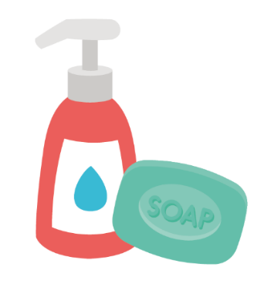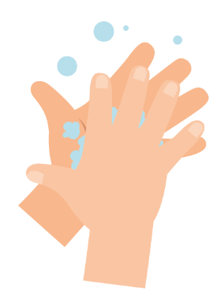

Rezultaty nauczania

Wszyscy będą:
- Rozumieć, że ręce myje się, aby pozbyć się zarazków (drobnoustrojów).
- Rozumieć sekwencję czynności podczas mycia rąk i wydmuchiwania nosa.
- Rozumieć, jak wydmuchać nos, aby ograniczyć ryzyko rozprzestrzeniania infekcji.

Odnośniki do programu nauczania

Komunikacja i rozwój języka
- Słuchanie i uwaga
- Rozumienie
- Mówienie

Rozwój fizyczny
- Zdrowie i dbanie o siebie

Sztuki ekspresywne i projektowanie
- Poznawanie różnych mediów i materiałów i korzystanie z nich

 Lekcja 1: Higiena rąk

Wymagane zasoby

Ćwiczenie: Ręce-balony

Dla każdego dziecka
- Jednorazowe rękawice plastikowe/winylowe

Dla każdej grupy lub klasy
- Zlew/Umywalka
- Woda
- Mydło do rąk
- Zmywalny czarny marker

Ćwiczenie dodatkowe: Mycie rąk i wydmuchiwanie nosa - fiszki

Dla klasy
- TS1 (Arkusz osób nauczycielskich nr 1) Mycie rąk i wydmuchiwanie nosa - fiszki

Ćwiczenie dodatkowe: Ćwiczenie uporządkowania obrazków

Dla każdego dziecka/każdej grupy
- SW1 (Arkusz ćwiczeń osób uczniowskich nr 1) Ćwiczenie uporządkowania obrazków
- Klej i papier lub karton

Ćwiczenie dodatkowe: Wykres mycia rąk

Dla każdego dziecka
- SW2 Wykres właściwego mycia rąk - e-Bug

Materiały pomocnicze
- TS1 Mycie rąk i wydmuchiwanie nosa - fiszki
- SW1 Ćwiczenie uporządkowania obrazków - poprawny porządek procesu mycia rąk
- SW2 Wykres właściwego mycia rąk - e-Bug

Wcześniejsze przygotowanie
- Napełnij zlew wodą z mydłem.
- Nadmuchaj winylowe rękawice i zawiąż u dołu, aby stworzyć ręce-balony.
- Narysuj koła i kropki na rękach-balonach, korzystając ze zmywalnego markera, aby zilustrować zarazki.

Lekcja 1: Higiena rąk

Słowa kluczowe  Higiena  Mydło  Infekcja | Ochrona zdrowia i bezpieczeństwa  Należy upewnić się, że dzieci nie są uczulone na mydło lub nie mają chorób związanych z wrażliwą skórą.  Zasady dobrej praktyki mikrobiologicznej w klasie można skonsultować w CLEAPPS:  www.cleapps.org.uk | Odnośniki internetowe  www.e-Bug.eu/eng/EYS/lesson/Hand-Hygiene

Wprowadzenie
Wprowadzając koncept drobnoustrojów, można odnieść się do części powtórkowej dla osób nauczycielskich, aby pozyskać więcej informacji.
- Lekcję należy zacząć, pytając, ile dzieci umyło dziś ręce. Należy zapytać, dlaczego myły ręce (aby zmyć brud, zarazki, drobnoustroje, które mogły być na ich dłoniach), i co by się stało, gdyby rąk nie umyły (mogą się rozchorować, gdyż połkną szkodliwe drobnoustroje znajdujące się na ich dłoniach).
- Należy rozmawiać z dziećmi o tym, że cały czas korzystamy ze swoich rąk, i że przyczepiają się do nich miliony drobnoustrojów dziennie. Choć wiele z nich jest nieszkodliwych, niektóre mogą być szkodliwe. Należy wyjaśnić rozprzestrzenianie się drobnoustrojów na znajome i inne osoby przez dotyk, i że to właśnie dlatego należy myć ręce.
- Należy opisać kluczowe sytuacje, gdy należy myć ręce (zwłaszcza po skorzystaniu z toalety i przed jedzeniem).
- Należy wyjaśnić dzieciom, że wykonają ćwiczenie, które pokaże, że drobnoustroje są wszędzie na naszych rękach, i jak najlepiej je zmyć.

Ćwiczenie
- Należy pokazać, jak zmyć ślady zrobione markerem z rąk-balonów przy użyciu wody z mydłem.
- Należy dać każdemu dziecku rękę-balon pokrytą drobnoustrojami (zmywalnym markerem).
- Dzieci powinny po kolei zmywać marker z rąk-balonów w umywalce z wodą z mydłem.
- Należy porozmawiać z dziećmi o tym, co widziały. Jak długo trwało pozbycie się wszystkich drobnoustrojów? Dlaczego ich zdaniem ważne jest mycie rąk? Czy udałoby się, gdyby nie użyto mydła?
Dzieci powinny zauważyć, że dużo łatwiej jest zmyć marker wodą z mydłem.

Należy wejść na stronę: e-bug.eu/eng/EYS/ lesson/Hand-Hygiene, aby znaleźć prezentacje mycia rąk NHS (Państwowej Służby Zdrowia) i piosenkę do mycia rąk UKHSA, aby łatwiej było zapamiętać prawidłową technikę mycia rąk.

Dyskusja
- Należy omówić z dziećmi, skąd mogły się wziąć drobnoustroje na rękach-balonach. Należy podkreślić, że nie wszystkie drobnoustroje na rękach są szkodliwe; niektóre są pożyteczne.
- Należy podkreślić, że ręce należy odpowiednio myć. Należy podkreślić, że drobnoustroje lubią ukrywać się między palcami i pod paznokciami. Ważne jest, by wiedzieć KIEDY i JAK myć odpowiednio ręce, aby zapobiegać rozprzestrzenianiu się drobnoustrojów i potencjalnie infekcji. Kiedy kichnięcie jest nieuniknione i nie można umyć rąk, rozwiązaniem może być kichnięcie lub kaszlnięcie w łokieć/rękaw.

Ćwiczenia dodatkowe

Mycie rąk i wydmuchiwanie nosa - fiszki
Arkusz TS1 może wspierać uczenie się. Można wyciąć i zalaminować karty do użytku w przyszłości lub wyświetlić je na tablicy interaktywnej. Należy poprosić dzieci, by nazwały obraz; prawidłowe słowo znajduje się na karcie.

Ćwiczenie uporządkowania obrazków
Należy dać dziecku lub grupie arkusz SW1. Należy zapewnić papier, karton i klej i poprosić dzieci, by uporządkowały karty w odpowiedniej kolejności i przykleiły je na papierze lub kartonie, korzystając z kleju.

Wykres mycia rąk
SW2 to wykres mycia rąk, który pozwala dzieciom zaznaczać, jak często myją ręce w ciągu jednego tygodnia szkolnego. Należy wydrukować i dać każdemu dziecku. Może to być ćwiczenie klasowe lub domowe, aby wspierać nawyk mycia rąk.

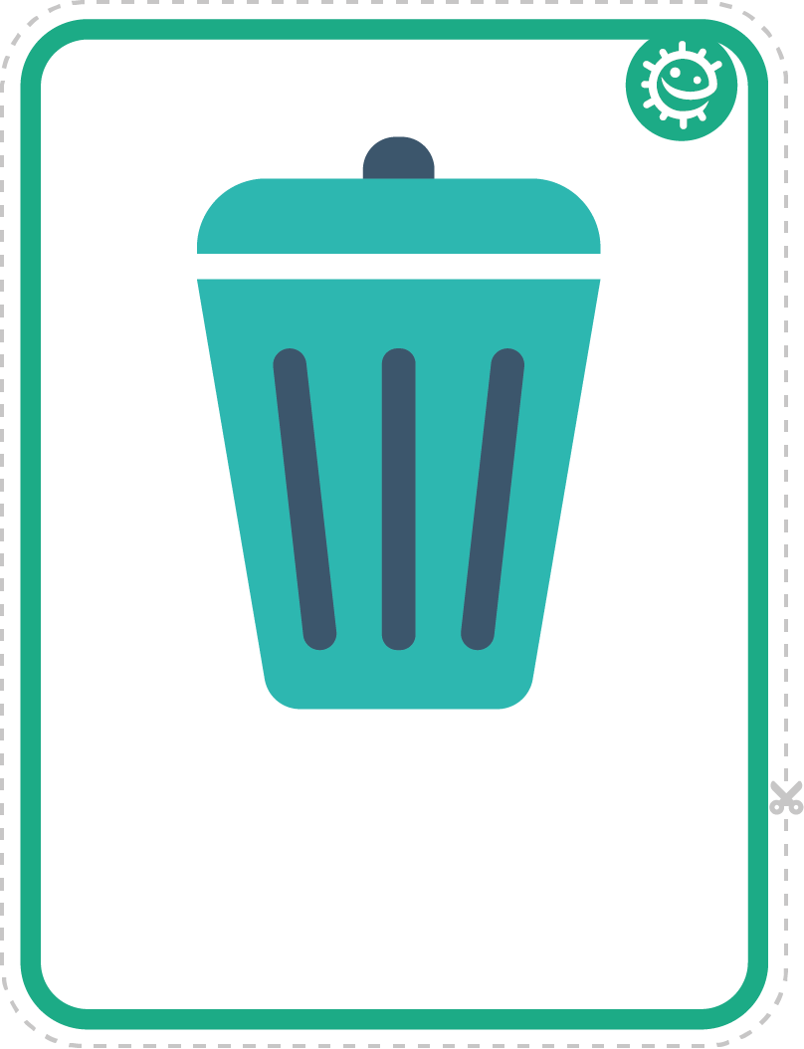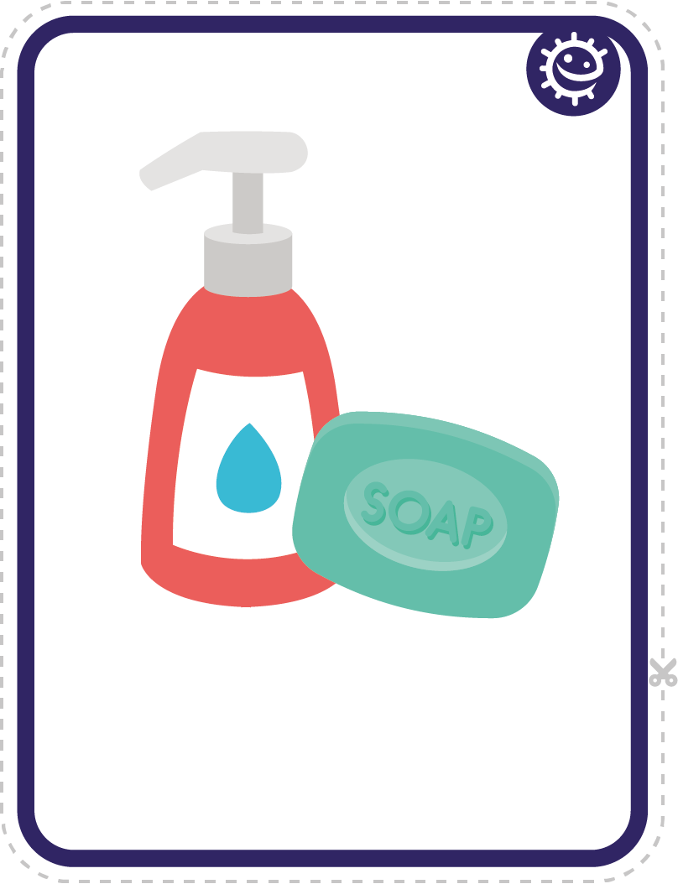

TS1 - Mycie rąk i wydmuchiwanie nosa - fiszki
Kosz
Mydło

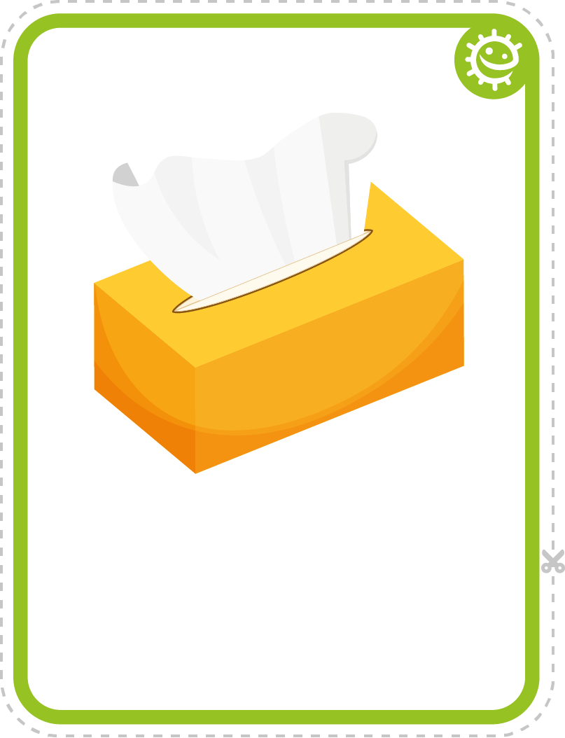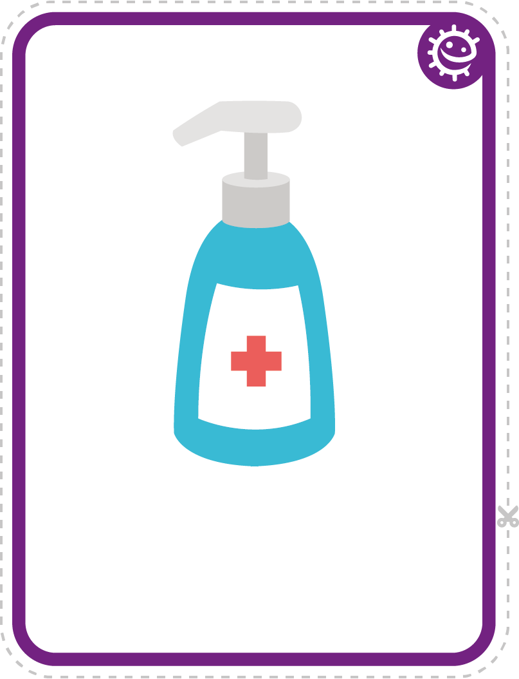
Chusteczka
Środek dezynfekujący do rąk

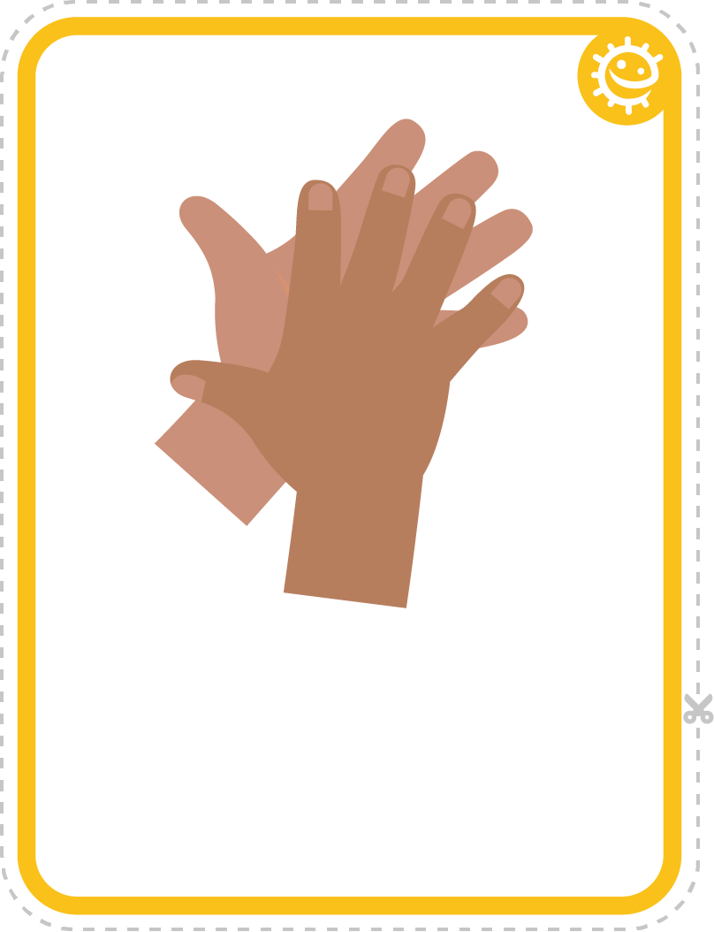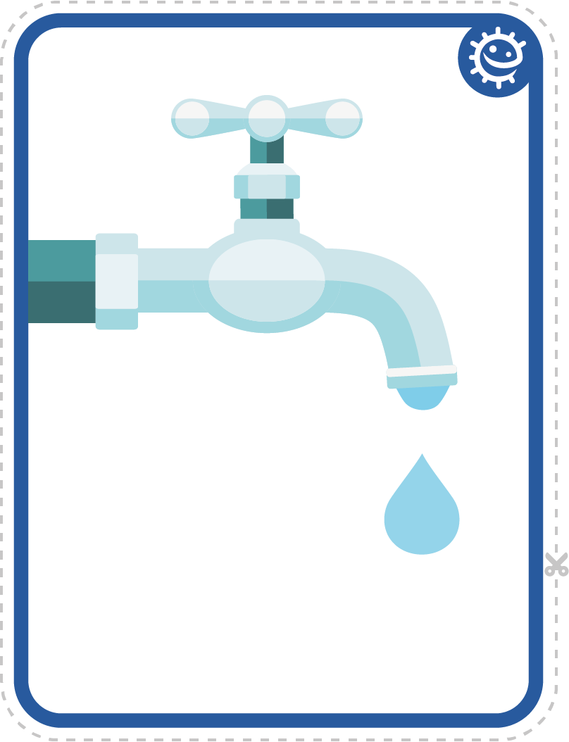
Ręce
Kran

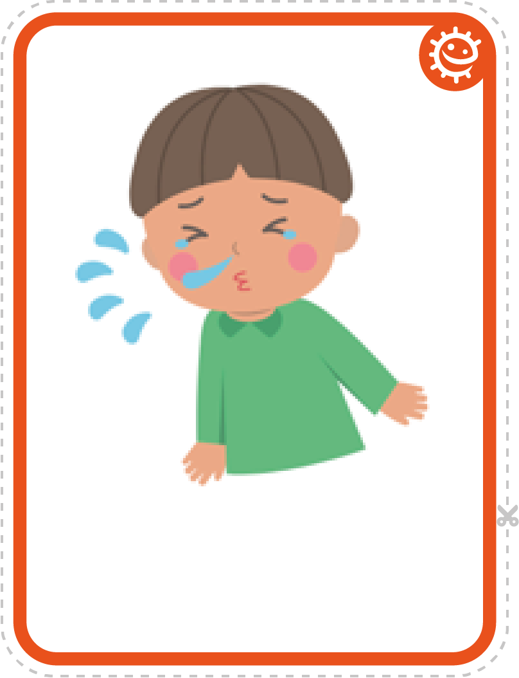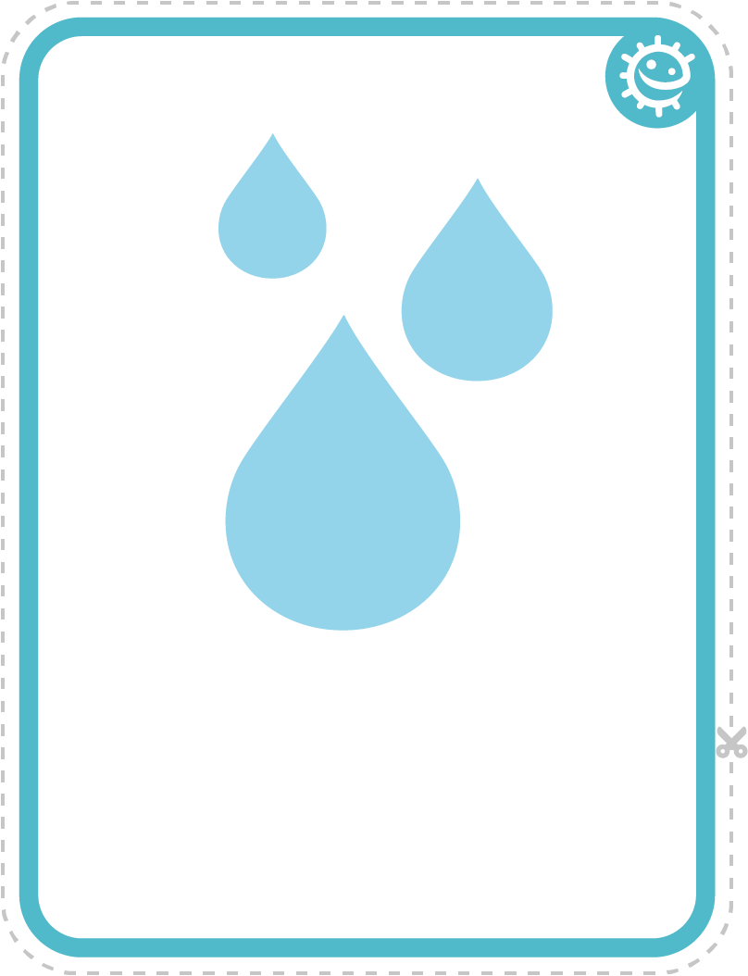
Kichnięcie
Woda

SW1 - Ćwiczenie uporządkowania obrazków - poprawny porządek procesu mycia rąk

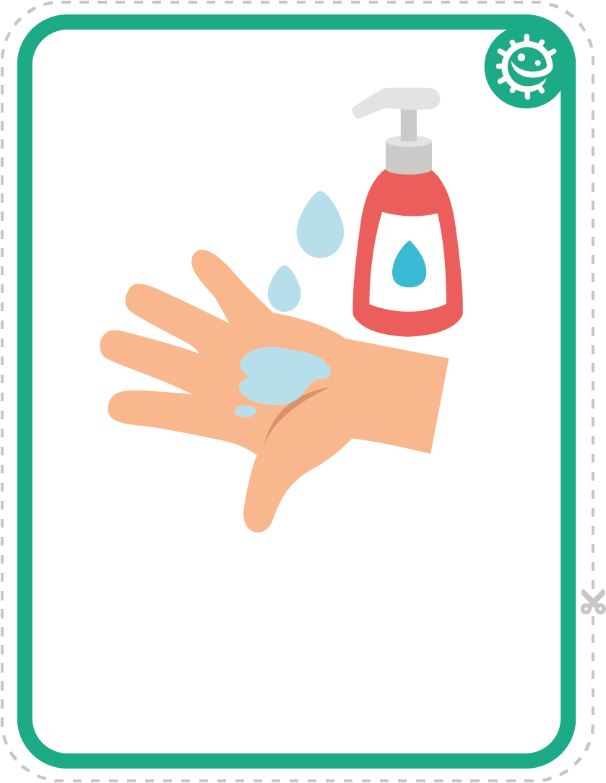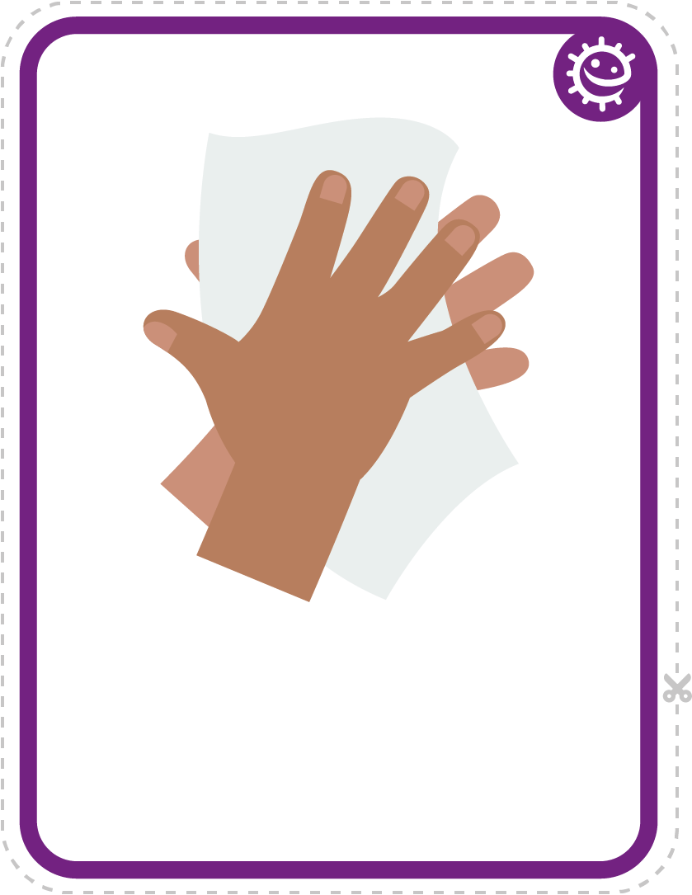
Mydło
Suche ręce

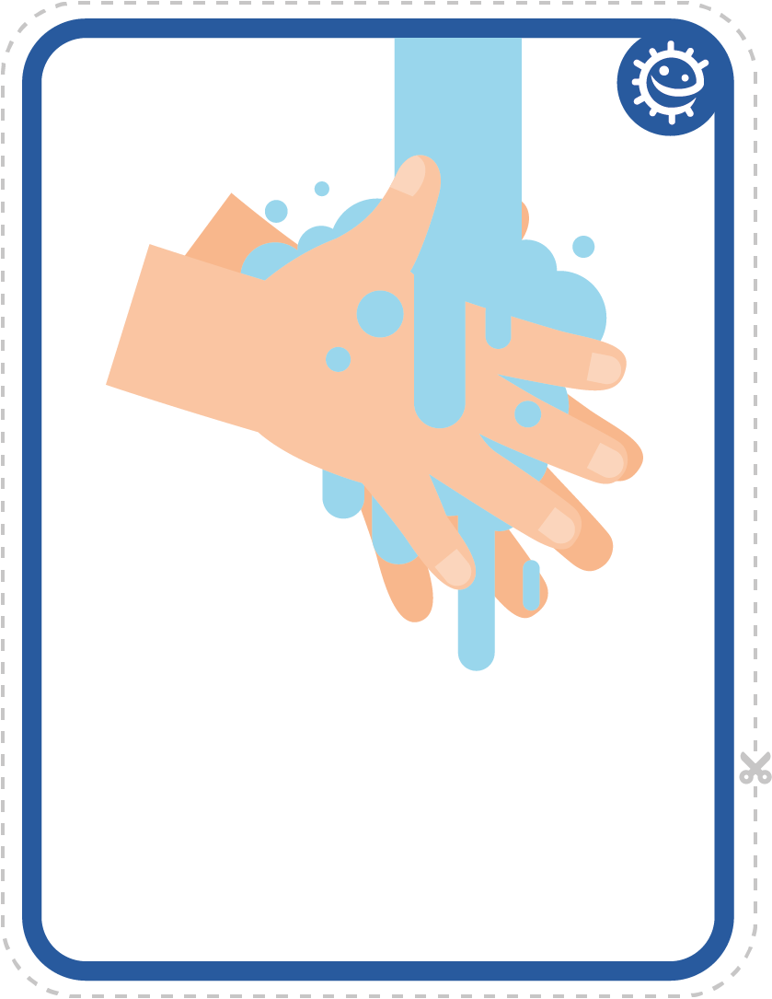
Odkręć kran
Opłucz ręce

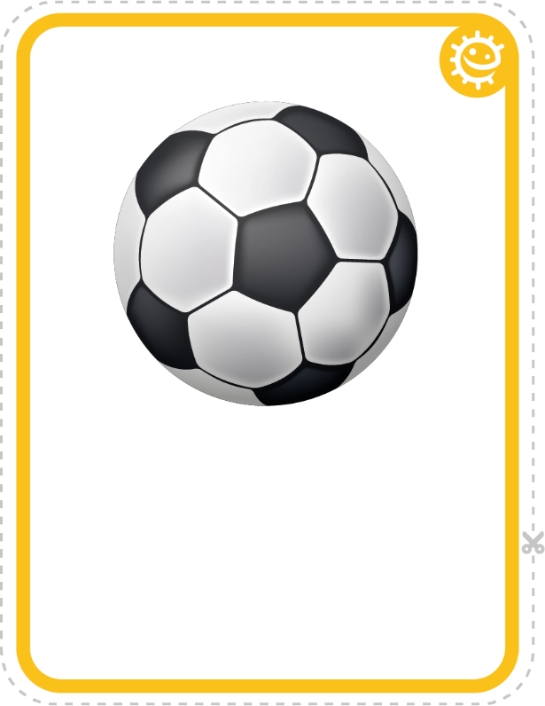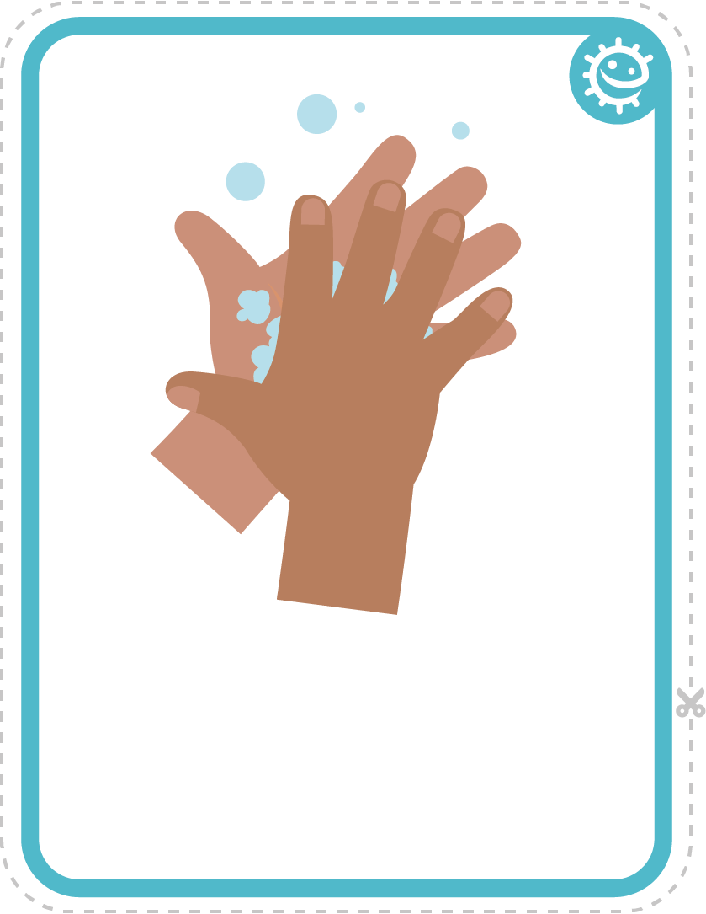
Zabawa na zewnątrz
Szoruj ręce


SW2 - Wykres właściwego mycia rąk - zdrowe ręce
PI
Ręce umyte przed szkołą.
Ręce umyte po przerwie.
Ręce umyte przed obiadem.
CZW
ŚR
WT

PON
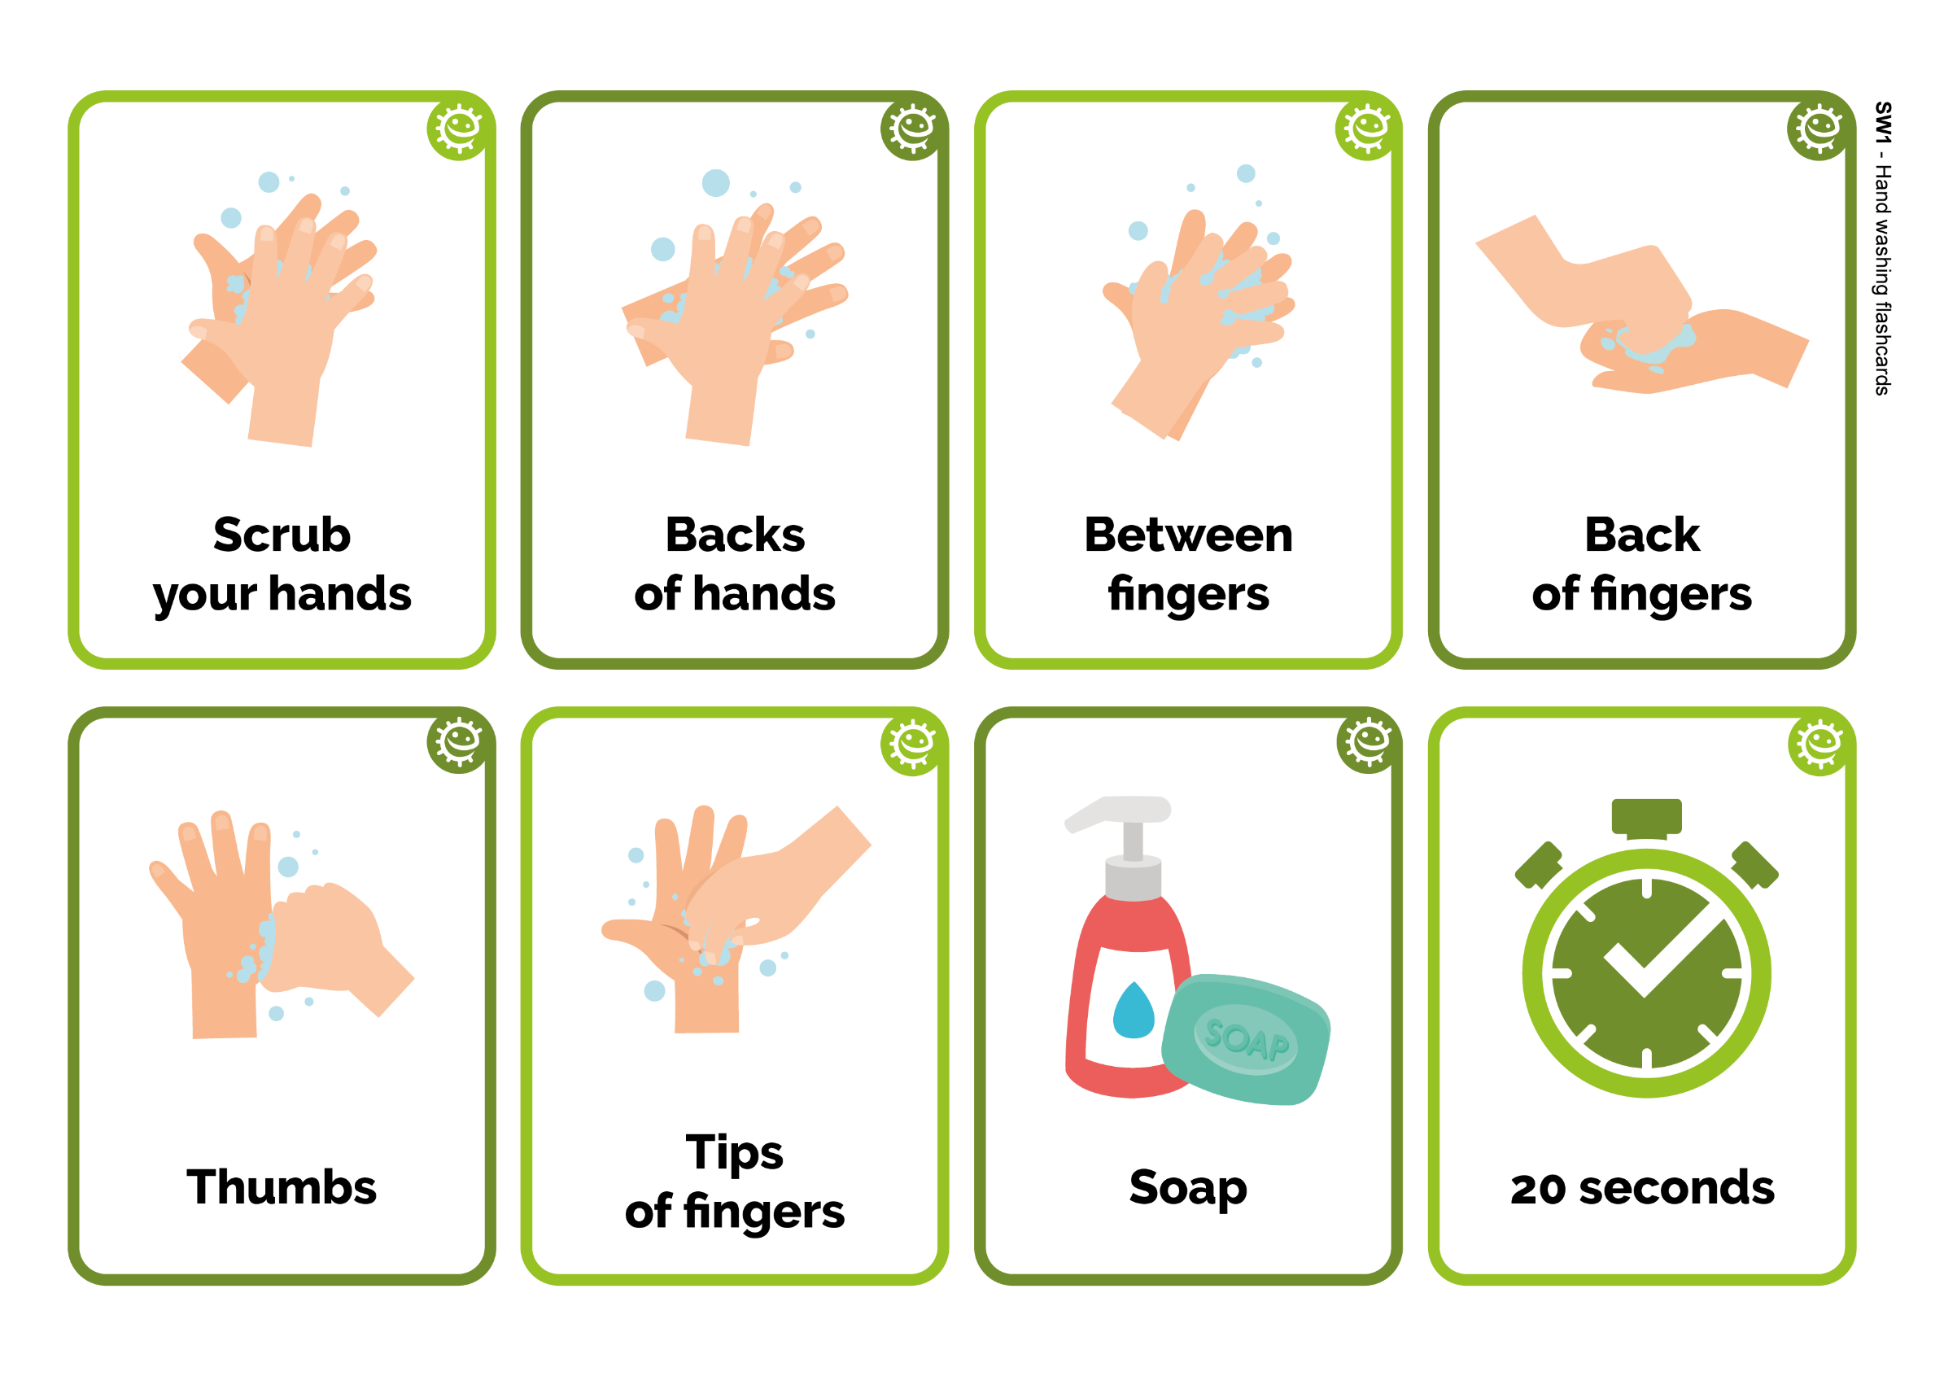
Wykres mycia rąk - zdrowe ręce
Imię i nazwisko
Klasa
Dodaj zdjęcie lub gwiazdkę za każdym razem, gdy umyjesz ręce!
SW1 - Mycie rąk - fiszki
Druga strona
palców
20 sekund
Mydło
Druga strona
rąk
Szorowanie
dłoni
Kciuki
Czubki
palców
Pomiędzy
palcami
Edukacja wczesnoszkolna

Rozprzestrzenianie się infekcji: Higiena dróg oddechowych

Lekcja 2: Higiena dróg oddechowych
Dzieci uczą się o tym, jak łatwo rozprzestrzeniają się szkodliwe zarazki (drobnoustroje) przez kichanie.

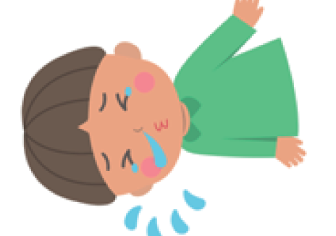

Rezultaty nauczania

Wszyscy będą:
- Rozumieć, że kichanie w chusteczkę lub w rękaw (nie w ręce) jest najlepszym sposobem, aby powstrzymać rozprzestrzenianie się zarazków przeziębień i grypy (drobnoustrojów).
- Rozumieć, że podczas kichania mogą zostać uwolnione szkodliwe zarazki, które rozprzestrzeniają się na ręce.
- Rozumieć sekwencję czynności podczas mycia rąk i wydmuchiwania nosa.

Odnośniki do programu nauczania

Komunikacja i rozwój języka
- Słuchanie i uwaga
- Rozumienie
- Mówienie

Rozwój fizyczny
- Zdrowie i dbanie o siebie

Sztuki ekspresywne i projektowanie
- Poznawanie różnych mediów i materiałów i korzystanie z nich

Lekcja 2: Higiena dróg oddechowych

Wymagane zasoby

Ćwiczenie: Kichanie barwnikowe

Dla każdego dziecka
- Papierowy talerz/kartka papieru
- Rękawice plastikowe/winylowe
- Barwnik spożywczy dodany do wody
- Słomka do picia

Ćwiczenie dodatkowe: Mycie rąk i wydmuchiwanie nosa - fiszki

Dla klasy
- TS1 Mycie rąk i wydmuchiwanie nosa - fiszki

Ćwiczenie dodatkowe: Ćwiczenie pisemne - wydmuchiwanie nosa

Dla każdego dziecka
- SW1 Ćwiczenie pisemne - wydmuchiwanie nosa

Materiały pomocnicze
- TS1 Mycie rąk i wydmuchiwanie nosa - fiszki
- SW1 Ćwiczenie pisemne - wydmuchiwanie nosa

Wcześniejsze przygotowanie
- Można wykorzystać ręce-balony z lekcji 1 zamiast papierowych talerzy podczas głównego ćwiczenia.
- Zabarwioną wodę można uzyskać, dodając do wody kilka kropli barwnika spożywczego.
- Różne kolory mogą ilustrować różne zarazki.

Lekcja 2: Higiena dróg oddechowych

Słowa kluczowe
Objaw
Kichnięcie
Szczepienia
Drobnoustrój

Ochrona zdrowia i bezpieczeństwa
Dzieci mogą potrzebować fartuchów.

Należy rozcieńczyć barwnik spożywczy (aby unikać plam). Dzieci mogą potrzebować okularów ochronnych.

Zasady dobrej praktyki mikrobiologicznej w klasie można skonsultować w CLEAPPS:
http://www.cleapps.org.uk/

Odnośniki internetowe
www.e-Bug.eu/eng/EYS/lesson/Respiratory-Hygien

Wprowadzenie
- Należy rozpocząć, wyjaśniając dzieciom, że dowiedzą się, jak poprzez kaszel i kichanie mogą rozprzestrzeniać się szkodliwe drobnoustroje.
- Należy omówić, że przeziębienia i grypa są powodowane przez szkodliwe drobnoustroje (wirusy). Inne osoby mogą zarazić się wirusem, jeśli na nie kaszlemy lub kichamy, lub jeśli kaszlemy lub kichamy na swoje dłonie, a potem dotykamy innych.

Ćwiczenie
- Należy poprosić, aby grupa obrysowała długopisem zarys dłoni na talerzu papierowym lub arkuszu papieru.
- Należy dodać kilka kropli zabarwionej wody do każdej dłoni narysowanej przez dziecko.
- Należy dać każdemu dziecku słomkę i poprosić, by rozdmuchało przez nią zarazki na narysowanej przez siebie dłoni, tak samo, jak byłoby to w przypadku rozdmuchania zarazków z nosa na ręce.
- Dzieci mogą udekorować zarazki lub nadać im imiona.
- Należy omówić z dziećmi, co się dzieje, kiedy zakrywamy usta i nos chusteczką lub rękawem, nie zaś dłońmi, kiedy kichamy, i jak ogranicza to rozprzestrzenianie się zarazków.
Dzieci powinni zauważyć, że zabarwiona woda rozprzestrzenia się po narysowanej dłoni dużo łatwiej, gdy nie zakrywają ust.

Dyskusja
Należy omówić z dziećmi, co się stało. Należy poprosić, by przyjrzały się narysowanej dłoni i zauważyły, że drobnoustroje nadal są na niej.

Drobnoustroje mogą rozprzestrzeniać się dalej z osoby na osobę przez dotyk, jeśli podczas kaszlu czy kichania zakrywamy usta rękoma. Zaleca się, aby w przypadku braku dostępu do chusteczki kichać w łokieć/rękaw, gdyż mniej prawdopodobne jest wówczas rozprzestrzenianie szkodliwych drobnoustrojów na inne osoby.

Należy wyjaśnić, że kichanie w dłonie może rozprzestrzeniać drobnoustroje na wszystko to, czego dotykamy, zatem najlepiej kichać jest w chusteczkę higieniczną (lub rękaw/łokieć), a następnie ją wyrzucić i jak najszybciej umyć ręce.

Ćwiczenia dodatkowe
Mycie rąk i wydmuchiwanie nosa - fiszki
Arkusz TS1 można wykorzystać, by wspierać proces uczenia się. Należy wydrukować arkusz i wyciąć fiszki lub wyświetlić arkusz na tablicy interaktywnej. Należy poprosić dzieci, by nazwały obraz; prawidłowe słowo znajduje się na karcie.

Ćwiczenie pisemne - wydmuchiwanie nosa
Należy zapewnić każdemu dziecku arkusz SW1. Należy poprosić dzieci, aby wykorzystały podpowiedzi obrazowe i zapewnione wyrazy, aby wypełnić luki w zakresie poprawnej sekwencji czynności podczas wydmuchiwania nosa.

TS1 - Mycie rąk i wydmuchiwanie nosa - fiszki
Kosz
Mydło

Chusteczka
Środek dezynfekujący do rąk

Ręce
Kran

Kichnięcie
Woda

SW1 - Ćwiczenie uporządkowania obrazków - poprawny porządek procesu mycia rąk

Wydmuchiwanie nosa

Ćwiczenie pisemne
Należy napisać polecenia w zakresie poprawnego sposobu wydmuchiwania nosa.
Poniższe obrazy będą w tym pomocne.
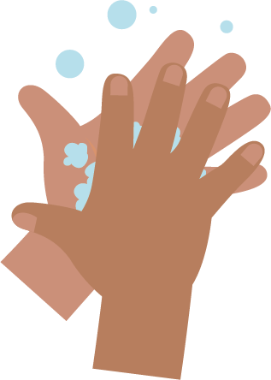 |  |  | 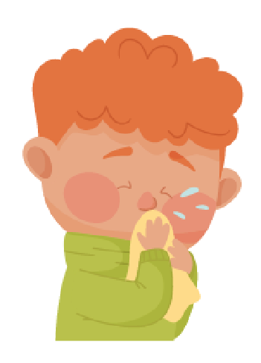
Umyj ręce | Wyrzuć do kosza | Chusteczka higieniczna | Wydmuchaj

Krok 1
Krok 2
Krok 3
Krok 3

_______________________________

_______________________________

_______________________________

_______________________________
SW1 - Mycie rąk - fiszki
Druga strona
palców
20 sekund
Mydło
Druga strona
rąk
Szorowanie
dłoni
Kciuki
Czubki
palców
Pomiędzy
palcami
Edukacja wczesnoszkolna

Zapobieganie infekcjom: Higiena jamy ustnej

Lekcja 3: Higiena jamy ustnej
Dzieci dowiedzą się, jak myć zęby, i zrozumieją, że należy to robić co najmniej dwa razy dziennie, aby uniknąć próchnicy.

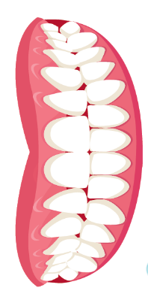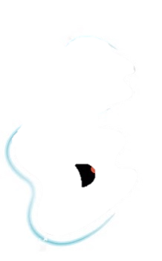

Rezultaty nauczania

Wszyscy będą:
- Rozumieć, jak skutecznie myć zęby.
- Rozumieć, dlaczego mycie zębów jest ważne.
- Rozumieć, co łączy próchnicę i spożycie cukru.

Odnośniki do programu nauczania

Komunikacja i rozwój języka
- Słuchanie i uwaga
- Rozumienie
- Mówienie

Rozwój fizyczny
- Zdrowie i dbanie o siebie

Sztuki ekspresywne i projektowanie
- Poznawanie różnych mediów i materiałów i korzystanie z nich

Lekcja 3: Higiena jamy ustnej

Wymagane zasoby

Wprowadzenie

Dla klasy
- SH1 (Materiał pomocniczy dla osób uczniowskich nr 1) Rysunek zębów

Ćwiczenie: Ćwiczenie przed lustrem i naśladowanie mycia zębów

Dla klasy
- Pluszak / Kukiełka lub inny model z otwierającą się buzią i zębami
- Szczoteczka do zębów
- Lusterko
- Minutnik (2 minuty)
- Jeśli to możliwe, należy poprosić dzieci o przyniesienie na lekcję szczoteczki do zębów

Ćwiczenie dodatkowe: Śledzenie mycia zębów

Dla każdego dziecka
- SW1 Wykres mycia zębów

Materiały pomocnicze
- SH1 Rysunek zębów
- SW1 Wykres mycia zębów

Lekcja 3: Higiena jamy ustnej

Słowa kluczowe
Bakterie
Zarazki
Drobnoustroje
Kamień nazębny
Ubytek
Cukier
Mycie zębów

Ochrona zdrowia i bezpieczeństwa
Młodsze dzieci należy zawsze nadzorować
podczas mycia zębów.

Zasady dobrej praktyki mikrobiologicznej w klasie można skonsultować w CLEAPPS:
http://www.cleapps.org.uk/

Odnośniki internetowe
http://www.e-bug.eu/eng/EYS/lesson/ Oral-Hygiene

Wprowadzenie
- Należy poprosić, by dzieci skorzystały z lusterka i zajrzały sobie do ust. Co widzą? Ile zębów widzą? Jak wyglądają zęby? Należy wyjaśnić dzieciom, że większość ich zębów to zęby mleczne, ale u niektórych dzieci mogły one zacząć wypadać, i zastąpią je większe zęby stałe, które posłużą im przez resztę życia.
- Należy pokazać klasie rysunek zębów w jamie ustnej SH1. SH1 to rysunek zębów stałych, czyli 28 zębów, z wyłączeniem 4 zębów mądrości. Dorośli mają w sumie 32 zęby. Należy poprosić dzieci, by pomogły policzyć zęby, które widzą na rysunku. Następnie należy poprosić dzieci, aby policzyły, ile same mają zębów (dzieci poniżej 6 roku życia mają zazwyczaj 20 zębów mlecznych). Należy zapytać dzieci, ile mają zębów górnych, a ile dolnych.
- Należy zapytać dzieci, do czego używa się zębów (jedzenia, mówienia, uśmiechania się). Należy wyjaśnić, że bardzo ważne jest, aby dbać o zęby i ich czystość. Spożywanie nadmiaru słodkich napoi i przekąsek jest szkodliwe dla zębów i może powodować w nich dziury zwane ubytkami. Ubytki mogą być bolesne i sprawiać, że odczuwa się ból przy jedzeniu. Mycie zębów pomaga zapobiegać powstawaniu ubytków.
- Należy wyjaśnić dzieciom, że aby dbać o zdrowe zęby, należy myć je dwa razy dziennie; tuż przed pójściem spać i jeszcze raz w ciągu dnia, najłatwiej zapamiętać, gdy robimy to przed pójściem do szkoły i przed pójściem spać. Wszystkie dzieci powinny myć zęby co najmniej przez dwie minuty za każdym razem, używając do tego pasty z fluorem i być pod nadzorem dorosłego/prosić dorosłego o pomoc.

Ćwiczenie
- Należy wykorzystać albo pluszaka, albo kukiełkę z otwartą buzią i zębami, aby wyjaśnić dzieciom, że umyją jej zęby.
- Korzystając z kukiełki i szczoteczki do zębów, należy pokazać dzieciom, jak szczotkować zęby, pokazując małe okrężne ruchy szczoteczki z przodu i z tyłu zębów, a także głębiej na zębach trzonowych.
- Jeżeli dostępne są dodatkowe kukiełki i szczoteczki do zębów, należy pozwolić dzieciom spróbować mycia ich zębów z ustawionym na dwie minuty minutnikiem. Jeżeli dostępna jest jedna kukiełka i szczoteczka, można podzielić się nimi z grupą, i przekazywać ją dzieciom po kolei co 15-30 sekund.
- Jeżeli dzieci przyniosły własne szczoteczki do szkoły, należy nadzorować, jak będą myły własne zęby.
To przyjemne ćwiczenie pomoże dzieciom nauczyć się, jak skutecznie myć zęby.

Dyskusja
Należy powiedzieć dzieciom, że myjemy zęby, aby usunąć zarazki (drobnoustroje), które mieszkają w naszej jamie ustnej i lubią jeść cukier znajdujący się na naszych zębach. Jeśli nie myjemy zębów wystarczająco często, te zarazki mogą doprowadzić do dziur w naszych zębach, które z czasem mogą się pogorszyć i powodować ból zęba, a nawet sprawić, że zachorujemy.

Należy zapytać dzieci, czy pamiętają najważniejsze kroki w dbaniu o czystość zębów:
- Mycie zębów dwa razy dziennie - przed szkołą i przed pójściem spać.
- Używanie pasty z fluorem.
- Mycie zębów okrężnymi ruchami z przodu i z tyłu, także trzonowców.
- Mycie przez dwie minuty.
- Wypluwanie pasty na końcu, niepłukanie.

Ćwiczenia dodatkowe

Wykres mycia zębów
Arkusz SW2 to pomocny sposób zachęcania dzieci do prawidłowego mycia zębów. Jeden arkusz na dziecko. Należy poprosić, by dzieci oznaczały lub rysowały coś za każdym razem, gdy myją zęby, aby śledzić, jak często myły zęby w tygodniu szkolnym. Do wypełnienia w klasie lub w domu.

SH1 - Rysunek zębów

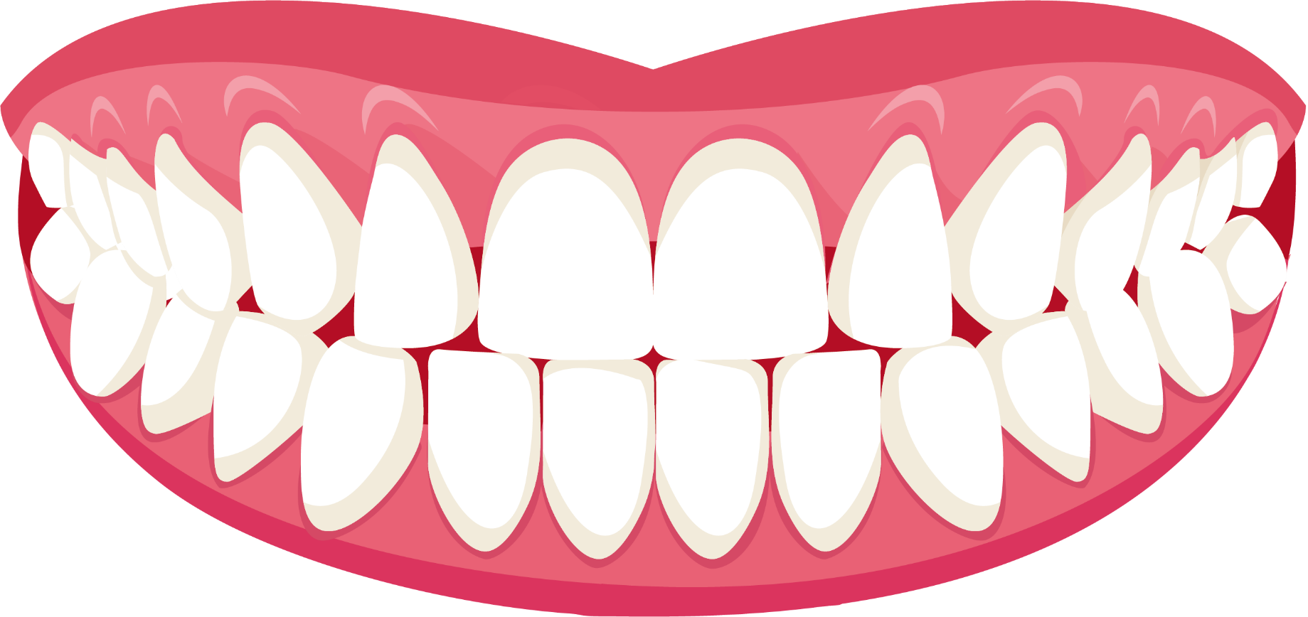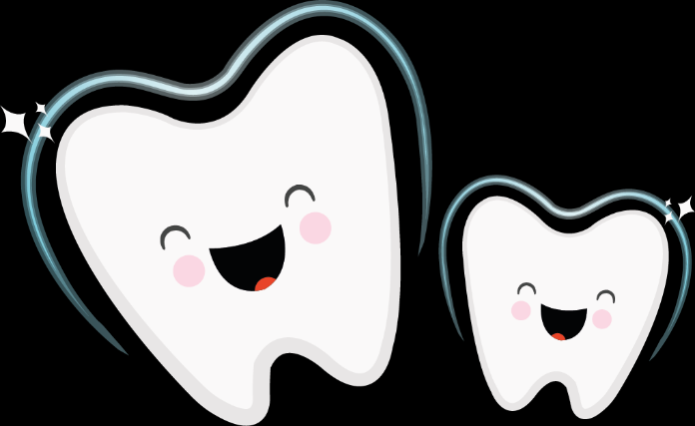

SW1 - Wykres postępów - Zdrowe zęby e-Bug

PI
Umyto zęby rano
Umyto zęby przed pójściem spać
Myto zęby przez dwie minuty

CZW

ŚR

WT

PON
Wykres mycia zębów
Imię i nazwisko
Klasa
Dodaj zdjęcie lub gwiazdkę za każdym razem, gdy myjesz zęby!

